6.6. Обработка осевым режущим инструментом

6.6.1. Сверление
Сверление – это способ образования сквозных и глухих цилиндрических отверстий в сплошном металле заготовки. Применяется для получения неответственных отверстий невысокой степени точности и значительной шероховатости, например под крепежные болты, заклепки, шпильки и т.д.
Рассверливанием называется увеличение размера отверстия в сплошном материале, полученного литьем, ковкой, штамповкой или другими способами, например сверлением.
Сверлением и рассверливанием можно получить отверстие с точностью не выше 12-14 квалитета и шероховатостью поверхности Rz = 80...60 мкм. Когда требуется более высокое качество поверхности отверстия, его (после сверления) дополнительно зенкеруют и развертывают.
Наиболее распространённым инструментом при сверлении является спиральное сверло (рис. 70).
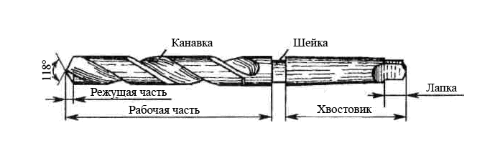
Рис. 70. Спиральное сверло
Сверла бывают различных видов и изготовляются из быстрорежущих, легированных и углеродистых сталей, а также оснащаются пластинками из твердых сплавов.
Спиральное сверло – двузубый (двухлезвийный) режущий инструмент, состоящий из двух основных частей: рабочей и хвостовика. Рабочая часть сверла состоит из цилиндрической (калибрующей) и режущей части. На цилиндрической части имеются две винтовые канавки, расположенные одна против другой. Их назначение – отводить стружку из просверливаемого отверстия во время работы сверла. Канавки на сверлах имеют специальный профиль, обеспечивающий правильное образование режущих кромок сверла и необходимое пространство для выхода стружки.
Расположенные вдоль винтовых канавок две узкие полоски на цилиндрической поверхности сверла называют ленточками. Они служат для уменьшения трения сверла о стенки отверстия, направляют сверло в отверстие и способствуют тому, чтобы сверло не уводило в сторону. Сверла Ø 0,25...0,5 мм выполняют без ленточек.
Режущие кромки сверла соединяются между собой на сердцевине (сердцевина – тело рабочей части между канавками) короткой поперечной кромкой. Для большей прочности сверла сердцевина постепенно утолщается от поперечной кромки к концу канавок (к хвостовику, являющемуся продолжением рабочей части сверла).
Хвостовики у спиральных сверл могут быть коническими цилиндрическими. Конические хвостовики имеют сверла Ø 6...80 мм. Эти хвостовики образуются конусом Морзе. Сверла с цилиндрическими хвостовиками изготовляют диаметром до 20 мм. Сверла с коническим хвостовиком устанавливаются непосредственно в отверстие шпинделя станка (или через переходные втулки) и удерживаются благодаря трению между хвостовиком и стенками конического отверстия шпинделя. Сверла с цилиндрическим хвостовиком закрепляют в шпинделе станка с помощью сверлильных патронов (рис. 71). На конце конического хвостовика имеется лапка, не позволяющая сверлу проворачиваться в шпинделе и служащая упором при удалении сверла из гнезда. Шейка служит местом клеймения инструмента.
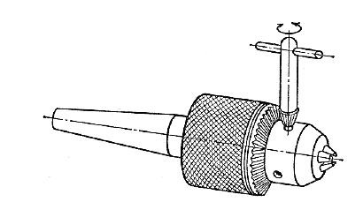
Рис. 71. Сверлильный патрон
Сверление отверстий можно осуществлять ручным или механическим способом. При ручном сверлении применяют ручную дрель (рис. 72). Сверло укрепляют в патроне 1. Дрель удерживают левой рукой за рукоятку 4. Вращают сверло рукояткой 2, а подачу его на деталь производят нажимом грудью на планку 3.
При механическом, наиболее распространённом способе сверления обработку отверстий ведут на настольных и вертикально-сверлильных станках. Первые применяют для сверления отверстий малого диаметра, вторые – для больших отверстий. Настольный сверлильный станок (рис. 73) предназначен для сверления отверстий диаметром до 12 мм. Сверло получает вращение от мотора 2 через ременную передачу. Подачу сверла производят вручную рукояткой 1. Включают станок кнопкой 3 (чёрный цвет), выключают кнопкой 4 (красный цвет).
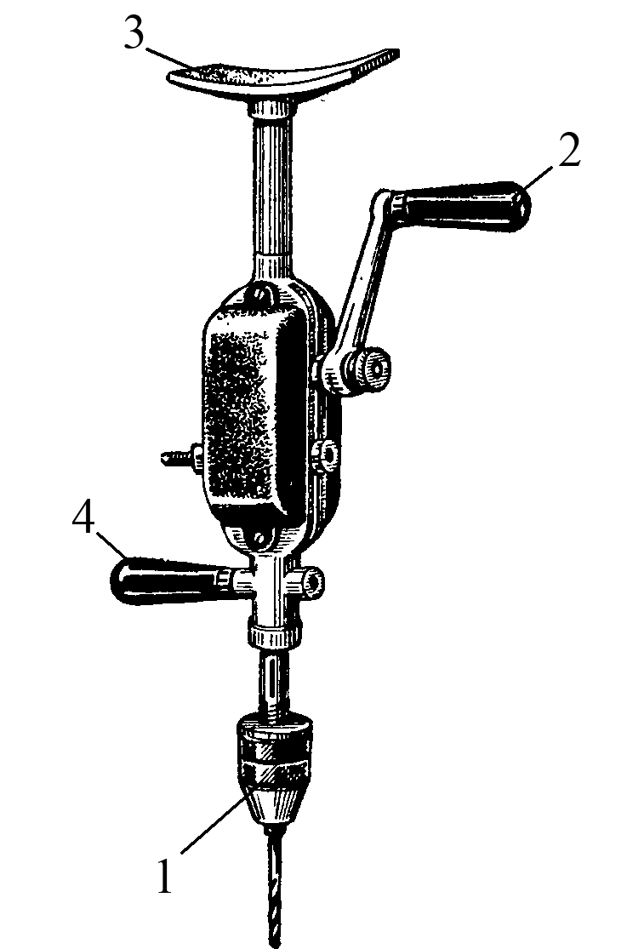
Рис. 72. Ручная дрель
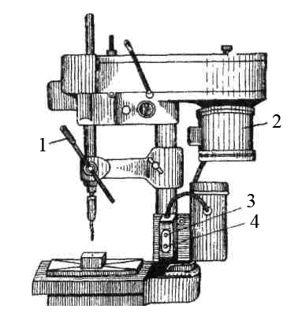
Рис. 73. Настольный сверлильный станок
Вертикально-сверлильный станок (рис. 74) установлен на основании 9. В верхней части колонны 6 расположен электромотор 5 и коробка скоростей 4, переключение которой производят рукоятками 3.
Коробка скоростей сообщает различные числа оборотов шпинделю 2. На конце шпинделя укреплено сверло. Подачу шпинделя и сверла в вертикальном направлении осуществляют штурвалом 7. Станок включают и выключают кнопками. Стол 1 можно устанавливать по высоте, в зависимости от размеров заготовки, вращением рукоятки 8.
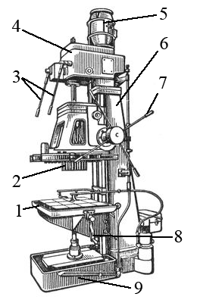
Рис. 75. Вертикально-сверлильный станок
Приступая к работе на станке, следует хорошо ознакомиться с рукоятками управления, включить станок, проверить включение рукояток на ходу станка, а затем выключить его.
Перед установкой инструмента на станке отверстие в шпинделе и инструмент протирают сухой тряпкой, осторожно вводят хвостовик в конусное отверстие так, чтобы лапка его вошла в выбивное отверстие на шпинделе. После этого сильным толчком хвостовик устанавливают и закрепляют в шпинделе. При несоответствии размеров конусообразного хвостовика и посадочного отверстия в шпинделе используют переходные втулки.
Заготовку можно закреплять непосредственно на столе станка или в машинных тисках. В машинных тисках (рис. 76) крепят заготовки сравнительно небольших размеров. Заготовку устанавливают параллельно губкам тисков так, чтобы плоскость её была перпендикулярно оси сверла.
Под заготовку ставят какую-либо металлическую прокладку с параллельными плоскостями, предохраняющую тиски от порчи сверлом и создающую необходимый упор для заготовки. Высота прокладок должна быть такова, чтобы после установки заготовка выступала над губками тисков на 5-10 мм. После зажатия заготовки в тисках ее осаживают легкими ударами молотка.
Пробуя рукой прокладку, проверяют плотность прилегания к ней заготовки. Тиски с зажатой в них заготовкой устанавливают на столе так, чтобы вершина опущенного сверла приходилась против размеченного центра отверстия. В таком положении тиски укрепляют болтами на столе станка.
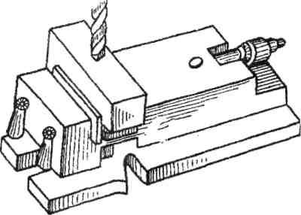
Рис. 76. Установка детали в машинных тисках при сверлении
Дальнейшую работу на станке сводят непосредственно к процессу сверления. Вращающееся сверло рукояткой подачи (маховичком) перемещают на заготовку и сверлят отверстие. Для того чтобы сверло быстро не затупилось, к месту сверления подают охлаждающую жидкость. Периодически сверло следует выводить из отверстия для удаления стружки. В конце работы перед выходом сверла из отверстия с обратной стороны детали подавать его надо очень медленно и с небольшим усилием, от большой подачи оно может сломаться.
При сверлении больших по размеру отверстий пользуются автоматической подачей. В этом случае перед выходом сверла из отверстия подачу, как правило, выключают и переходят на ручную, соблюдая необходимую осторожность.
После работы необходимо сметкой убрать со стола стружку, протереть сухой тряпкой и смазать трущиеся части станка маслом, снять и сдать инструмент в инструментальную кладовую. Для удаления сверла со станка используют выколотку (клин). Выколотку вводят в выбивное отверстие шпинделя, по ней слегка ударяют молотком. Во время снятия сверла, для предохранения режущих кромок от забивания, под инструмент подкладывают деревянную планку.
В процессе сверления основными видами брака могут быть:
1. Отверстие больше заданного размера – результат неправильно выбранного размера сверла или неправильной его заточки. При неправильной заточке главные режущие кромки сверла могут быть неодинаковыми по длине, с разными углами наклона относительно оси. В том и другом случае получится отверстие большего диаметра.
2. Смещение отверстия – результат неправильной разметки отверстия или неверной установки заготовки относительно сверла, слабое крепление заготовки (тисков) и смещение её во время сверления. Для устранения этого смещения и облегчения условий резания обработку больших отверстий следует вести в два приёма. Сначала отверстия обрабатывают сверлом небольшого диаметра (3-5 мм), затем рассверливают сверлом требуемого размера.
3. Перекос отверстия – результат неправильной установки заготовки в тисках, попадания стружки под тиски или деталь, непараллельности плосткостей прокладки.
4 Поломка сверла из-за работы затупленным инструментом, забивания винтовых канавок сверла стружкой или несоблюдения правил подачи сверла при выходе из отверстия.
5. Выкрашивание и затупление режущей кромки сверла – результат большой скорости вращения сверла, недостаточности охлаждения, наличия твёрдых включений в обрабатываемой заготовке.
Приступая к работе на сверлильном станке, необходимо получить от мастера инструктаж по управлению станком и усвоить основные правила по технике безопасности.
Перед работой нужно подвязать рукава халата и убрать длинные волосы под головной убор. Необходимо помнить, что свисающие части одежды или длинные волосы могут быть захвачены вращающимся сверлом (шпинделем) и привести к тяжелой травме рабочего.
При сверлении не следует допускать образования длинных стружек, нужно чаще выводить сверло из отверстия или прерывать подачу. Длинная, вращающаяся стружка может поранить руки. Нельзя удалять стружку руками или сдувать. Это нужно делать крючком и после остановки станка.
Нельзя охлаждать сверло смоченной тряпкой. Охлаждающую жидкость следует поливать на сверло.
При сверлении недопустимо держать заготовку руками, устанавливать инструмент на ходу станка.

6.6.2. Зенкерование
Зенкерованием называется процесс обработки зенкерами цилиндрических и конических необработанных отверстий в деталях, полученных литьем, ковкой или штамповкой, либо отверстий, предварительно просверленных с целью увеличения их диаметра, улучшения качества поверхности, повышения точности (уменьшения конусности, овальности).
Зенкерование является либо окончательной обработкой отверстия, либо промежуточной операцией перед развертыванием отверстия, поэтому при зенкеровании оставляют еще небольшие припуски для окончательной отделки отверстия разверткой (так как после сверления оставляют припуск на зенкерование).
Зенкерование обеспечивает точность обработки отверстий в пределах 8...13-го квалитетов, шероховатость обработанной поверхности Ra = 10...2,5 мкм.
Зенкерование – операция более производительная, чем сверление, так как при равных (примерно) скоростях резания подача при зенкеровании допускается в 2,5-3 раза большая, чем при сверлении.
По внешнему виду цельный зенкер также напоминает сверло и состоит из тех же основных элементов, но имеет больше режущих кромок (3-4) и спиральных канавок (рис. 77). Три-четыре режущих кромки (зенкеры называют соответственно трех- и четырехперыми) лучше центрируют инструмент в отверстии, придают ему большую жесткость, чем обеспечивается получение более высокой точности.
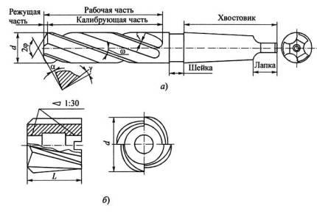
Рис. 77. Цилиндрические зенкеры:
а – цельный; б - насадной
Во время зенкерования режущая часть выполняет основную работу по снятию металла, а калибрующая служит для направления зенкера в отверстии, зачистки поверхности, придания отверстию правильной цилиндрической формы и получения требуемого размера отверстия.
Ленточки (фаски) по направляющей части зенкера уменьшают трение и облегчают резание.
Зенкеры изготовляют из быстрорежущей стали; они бывают двух типов: цельные с коническим хвостовиком (рис. 77, а) и насадные (рис. 77, б). Первые предназначены для предварительной, а вторые – для окончательной обработки отверстий.

6.6.3. Зенкование
Зенкование - это процесс обработки специальным инструментом (зенковкой) цилиндрических или конических углублений и фасок просверленных отверстий под головки болтов, винтов и заклепок. Наличие режущих зубьев на торце зенковки обеспечивает точное совпадение осей отверстия и углубления под головку винта (рис. 78, а, б). Порядок работы тот же, что и при сверлении.
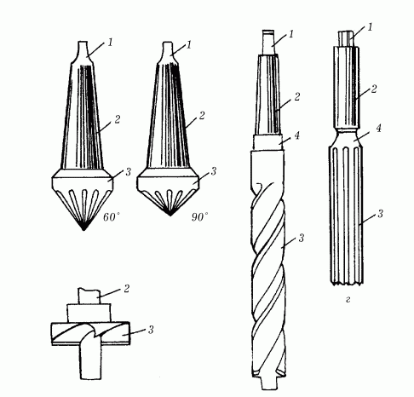
а) б)
Рис. 78. Зенковки: а – конические (угловые);
б – торцовая (цековка);
1 – лапка; 2 – хвостовик; 3 – рабочая часть

6.6.4. Развертывание
Развертывание - это процесс чистовой обработки отверстий; обеспечивающий точность по 7...9-му квалитету и шероховатость поверхности Ra = 1,25...0,63 мкм.
Инструментом для развертывания являются развертки (рис. 79).
Рис. 79. Цилиндрическая развёртка:
1 – лапка; 2 – хвостовик;
3 – рабочая часть; 4 – шейка
Развертывание отверстий производят на сверлильных и токарных станках или вручную. Развертки, применяемые для ручного развертывания, называются ручными, а для станочного развертывания - машинными. Машинные развертки имеют более короткую рабочую часть.
По форме обрабатываемого отверстия развертки подразделяют на цилиндрические и конические. Ручные и машинные развертки состоят из трех основных частей (см. рис. 79): рабочей 4, шейки 3 и хвостовика 2.
Рабочая часть, на которой имеются расположенные по окружности зубья, в свою очередь, делится на режущую (заборную) часть, калибрующую (цилиндрическую) часть и обратный конус.
Режущая часть на конце имеет направляющий конус (скос под углом 45°), назначение которого состоит в снятии припуска на развертывание и предохранении вершины режущих кромок от забоин при развертывании.
Калибрующая часть предназначена для калибрования отверстия и направления развертки во время работы. Каждый зуб калибрующей части вдоль рабочей части развертки заканчивается канавкой, благодаря которой образуются режущие кромки; кроме того, канавки служат для отвода стружки.
Обратный конус находится на калибрующей части ближе к хвостовику. Он служит для уменьшения трения развертки о поверхность отверстия и сохранения качества обрабатываемой поверхности при выходе развертки из отверстия.
Шейка развертки находится за обратным конусом и предназначена для выхода фрезы при фрезеровании (нарезании) на развертках зубьев, а также шлифовального круга при заточке.
Хвостовик ручных разверток имеет квадрат для воротка. Хвостовик машинных разверток Ø10...12 мм выполняют цилиндрическим, более крупных – коническим.
Центровые отверстия служат для установки развертки при ее изготовлении, а также при заточке и переточке зубьев.
Как конические, так и цилиндрические развертки изготовляют комплектами из двух или трех штук. В комплекте из двух штук одна развертка является предварительной, а вторая – чистовой. В комплекте из трех штук первая развертка – черновая, или обдирочная, вторая – получистовая и третья – чистовая, придающая отверстию окончательные размеры и требуемую шероховатость. Гладкие цилиндрические отверстия обрабатывают развертками с прямыми канавками. Если же в отверстии имеется шпоночный паз, то для его развертывания применяют инструменты со спиральными канавками.
Последовательность действий при ручном развертывании отверстий (при предварительном и чистовом) следующая:
- установить заготовку с отверстием на верстаке или закрепить в тисках таким образом, чтобы с ней удобно было работать;
- выбрать развертку по размеру (ознакомившись с маркировкой), смазать рабочую ее часть минеральным маслом и вставить ее в отверстие без перекосов (для этого нужно проверить положение развертки относительно оси отверстия угольником);
- надеть на квадрат хвостовика вороток и начинать медленно, без рывков вращать развертку по часовой стрелке с усилием (как бы вкручивая развертку в отверстие) (рис. 80, а). Вращение развертки в обратном направлении запрещено! Это может вызвать задиры на поверхности стенок отверстия;
- периодически развертку следует извлекать из отверстия для удаления стружки и повторного смазывания минеральным маслом;
- завершать операцию развертывания необходимо: при обработке цилиндрических отверстий – когда 3/4 рабочей части развертки выйдет из отверстия с противоположной стороны; при обработке конических отверстий – по положению предельных рисок конического калибра;
- если обрабатываемое отверстие имеет большую глубину или находится в труднодоступном месте, то на квадрат хвостовика нужно надеть удлинитель, а уже на него – вороток (рис. 80, б).
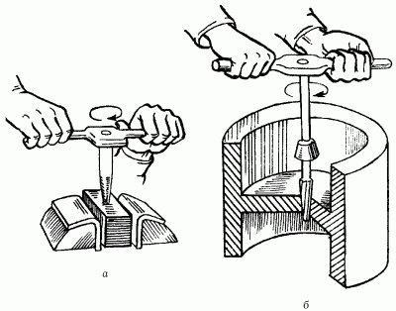
а) б)
Рис. 80. Приемы развертывания:
а – установка развертки и воротка;
б – развертка с удлинителем.
Если обработка отверстий выполняется механическим способом – на сверлильном станке, то предпочтительнее производить полную последовательную обработку (сверление, зенкерование, развертывание) за одну установку заготовки. Установка заготовки: сверление – замена сверла на зенкер – зенкерование – замена зенкера на развертку – развертывание. При этом одновременно с заменой режущего инструмента производят и перенастройку скорости вращения шпинделя станка: для зенкерования она должна быть 60-100 об/мин; для развертывания – не более 50 об/мин.
При развертывании нужно применять охлаждающие жидкости: для стали и ковкого чугуна – минеральные масла, для меди – эмульсию, для алюминия – скипидар с керосином.

6.6.5. Пробивание отверстий
Пробивание небольших отверстий в тонком листовом металле производится пробойниками. Пробойник представляет собой стальной стержень, рабочий конец которого очень полого заточен на конус. Вершина этого конуса сточена перпендикулярно оси пробойника.
Пробойник устанавливают в соответствующей точке листа перпендикулярно его поверхности и отрывистым сильным ударом молотка по головке пробойника высекают круглое отверстие. Края этого отверстия получаются немного вытянутыми в сторону удара.
Для уменьшения вытягивания листовой металл при пробивании отверстий укладывают на ровный и толстый кусок свинца или ровно спиленный торец полена твёрдой породы древесины. С этой же целью можно, пробив отверстие, перевернуть лист металла и, вставив пробойник в то же отверстие, но с противоположной стороны, лёгкими ударами молотка немного выправить края отверстия. Сила удара молотком при пробивании отверстий пробойником зависит от материала, диаметра отверстия и толщины листа.
Отверстия диаметром в 1-1,5 мм в жести, кровельном железе и тонком листовом алюминии или латуни можно пробивать отрезком обыкновенной иголки соответствующего диаметра. Иголкой протыкают по оси обыкновенную корковую пробку. С нижней стороны пробки конец иголки должен выдаваться лишь настолько, сколько необходимо, чтобы установить иголку точно в том месте, в котором следует пробить отверстие. Верхний конец иголки лучше всего обломать вровень с верхним краем пробки. Сильным ударом молотка по пробке и вдоль её оси пробивают в детали отверстие.

